愛媛県立図書館
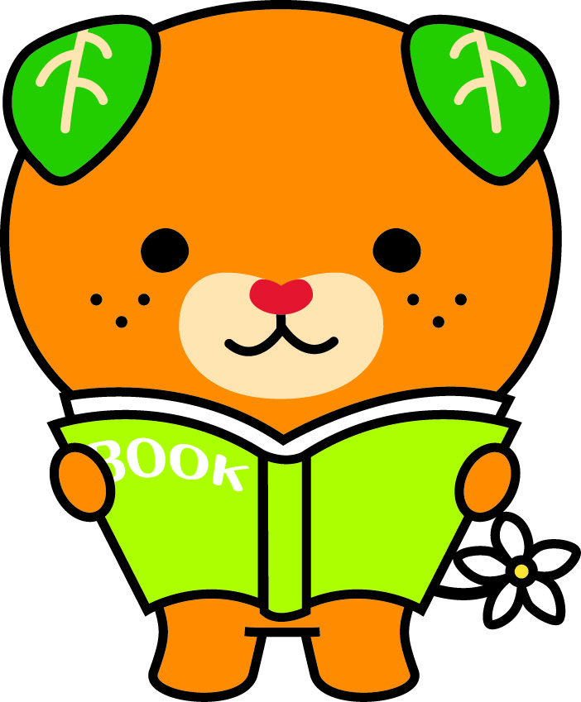
愛媛県ｲﾒｰｼﾞｱｯﾌﾟｷｬﾗｸﾀｰ
みきゃん
協力図書の利用案内

「協力図書」とは……
愛媛県立図書館では、市町及び法人その他の団体への協力及び援助のため、「協力図書」と称して、市町の図書館等を通じるなどして図書の一括貸出を行い、読書の振興を図っていくことにしています。

１ 協力図書の種類
「一般協力図書」は図書館、公民館、高校等で利用する場合に貸し出します。
「児童協力図書」は小中学校、幼稚園、保育園等で利用する場合に貸し出します。
「読書会協力図書」は同じ本10冊をセットにして、図書館、公民館、高校等へ貸し出します。

２ 協力図書の利用登録
初めて「協力図書」を利用する場合は、「協力図書登録願」（様式第６号）を提出してください。提出は、メール、FAX、郵送、来館で受け付けます。

３ 一般・児童協力図書
- 分類及び１箱の冊数
分 類 | 利用対象 | 内 容 | 1箱の冊数
A | 高校生以上 | NDC：0～3（総記、哲学、歴史、社会科学） | 40冊
B | 〃 | NDC：4～8（自然科学、技術、産業、芸術、語学） | 40冊
L | 〃 | NDC：9 （F以外の文学） | 40冊
F | 〃 | NDC：913.6 （日本語の小説） | 35冊
K | 中学生以下 | 児童・生徒用図書（絵本は含まない） | 30冊
E | 幼児・低学年 | 絵本 | 30冊

- 貸出冊数
一般協力図書：１回につき1,500冊以内
児童協力図書：１回につき500冊以内

- 貸出期間
３か月～１年 ※「協力図書借出延長願」（様式第９号）の提出で延長可。

- 申し込み方法
「一般協力図書（児童協力図書）借出願」（様式第７号）に、貸出を希望する冊数、期間などを明記してお申し込みください。

- 送付方法
自動車運送便(宅配便)による（片道のみ利用機関負担）
公用車や自家用車による返却も可能です。
３ 読書会協力図書
- 貸出のきまり
原則として年間予約制になっています。利用申請時には、年間の読書計画を立てて、毎年４月20日までにお申し込みください。

- 貸出セットの目録
『読書会協力図書目録』で利用する図書を選んでください。目録は、図書館、公民館、高校に送付している他、県立図書館のホームページでも公開しています。
https://lib.ehimetosyokan.jp/page_id20/page_id194/page_id195

- 貸出セット数
１回につき３セット以内（１セット10冊）
  - 各セットの冊数を10冊以下で利用したい場合は、希望冊数を明記してお申し込みください。

- 貸出期間
２か月（5-6月、8-9月、11-12月、2-3月）
  - 所定の貸出期間にかかわらず利用したい場合は、希望期間を明記してお申し込みください。

- 申し込み方法
「読書会協力図書借出願」（様式第８号）に、必要事項を記入し、お申し込みください。第2希望までお書きください。

- 送付方法
自動車運送便(宅配便)による（片道のみ利用機関負担）
公用車や自家用車による返却も可能です。

■各種申込用紙（様式）は図書館ホームページからダウンロードできます。
https://lib.ehimetosyokan.jp
（トップページ ＞ 利用案内 ＞ 学校・団体の方へ）

■えひめ電子申請システム「手のひら県庁」からも申し込みできます。
https://apply.e-tumo.jp/pref-ehime-u/offer/offerList_initDisplay
※検索キーワードに「協力図書」と入力して検索してください。

【 問合せ先 】
愛 媛 県 立 図 書 館・読 書 振 興 グ ル ー プ
〒790-0007 松山市堀之内
電話089-941-1441 FAX 089-941-1454
Eメール hukyu@libnet.ehimetosyokan.jp
ホームページ https://lib.ehimetosyokan.jp

